**de reïncarnatie**

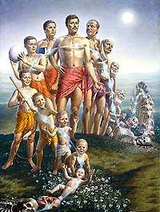

**Het hindoeïsme**

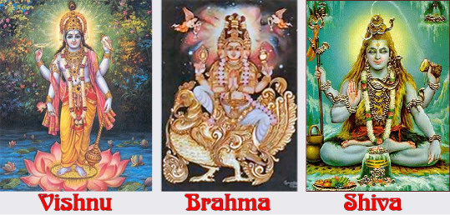

**de heilige**

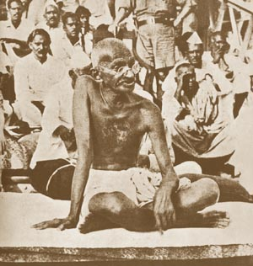

**cremeren**



**de kaste**

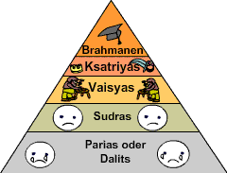

**het kastenstelsel**

**de onaanraakbare**

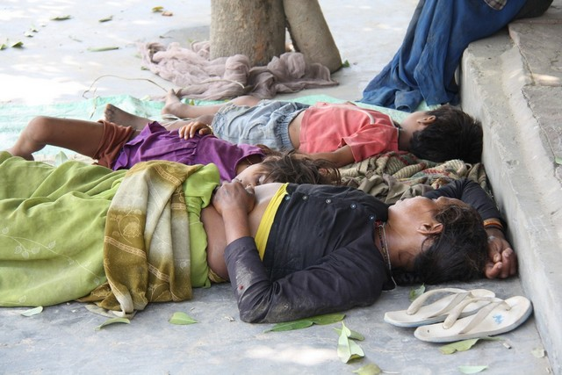

**de hindoe**

